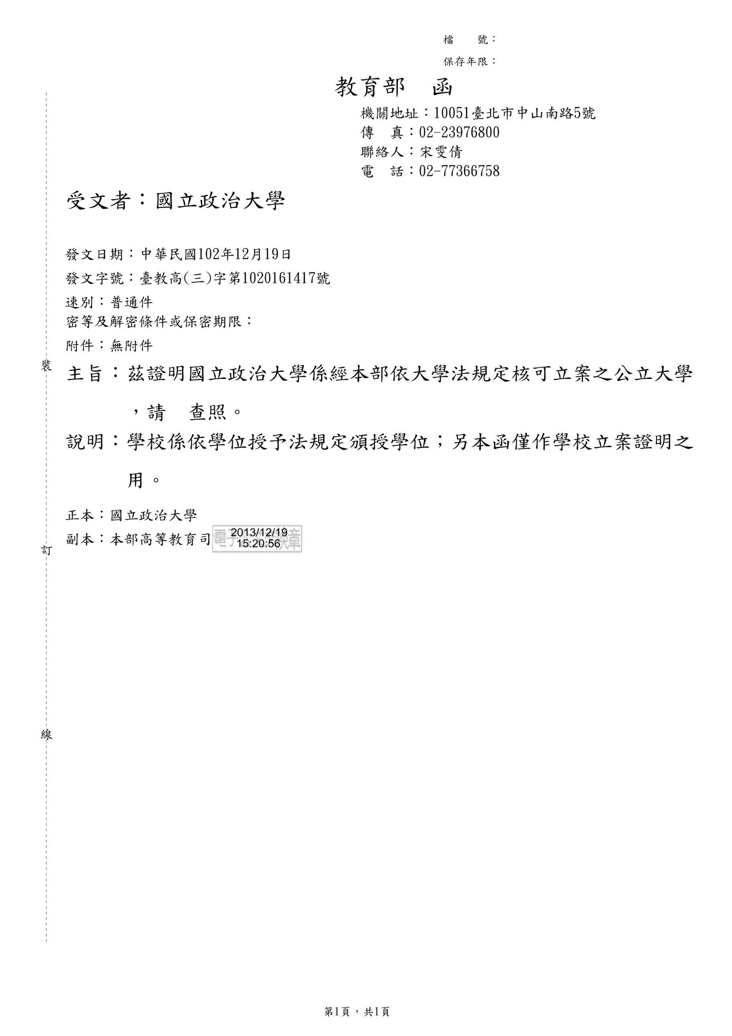

表單編號：QP-Q01-06-01

保存年限：1年

**蓋用校印處**

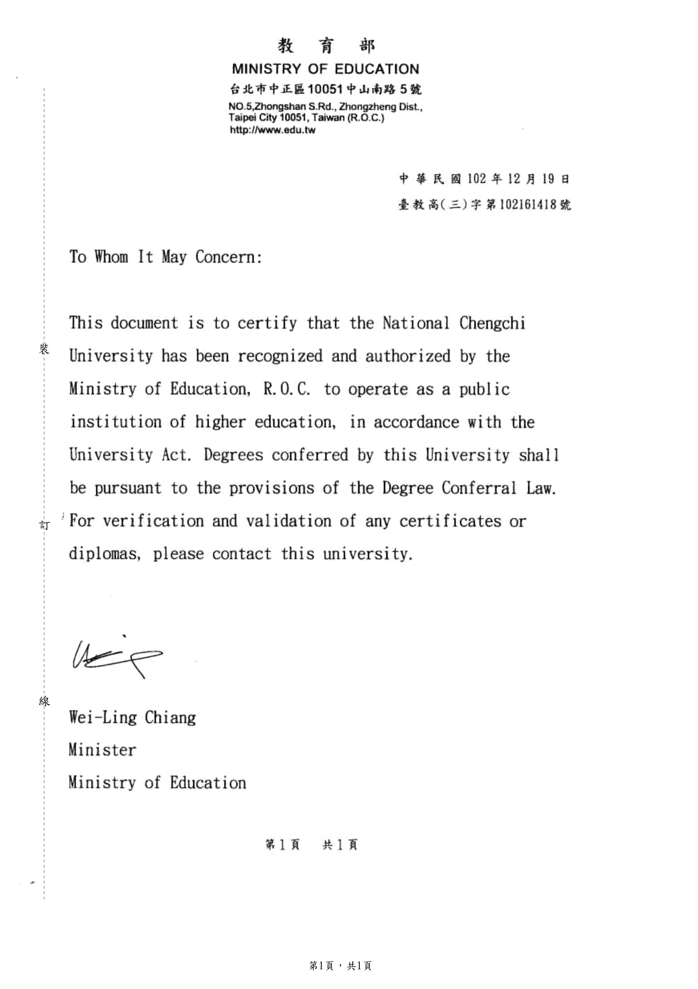

**蓋用校印處**

表單編號：QP-Q01-06-01

保存年限：1年